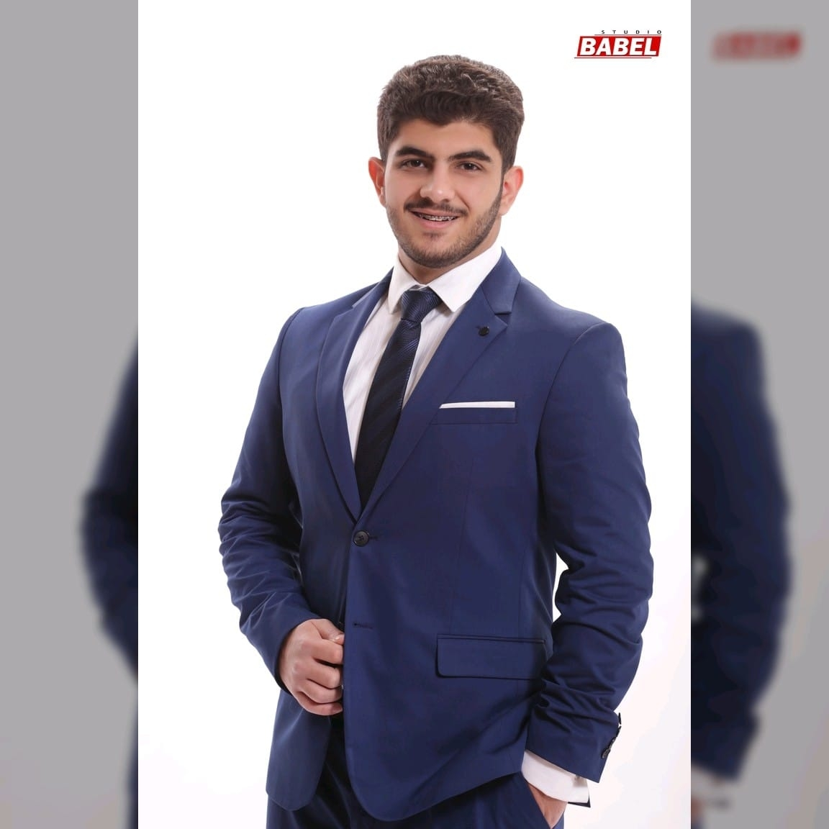

DIPLOMAS Y HOBBIES

Formaciones : Diplomados, Congresos, xxxxxxxxxx xxxxxx xxxxxxxxx xxxxxxxxxxxxxxxxx
Hobbies: xxxxxxxxxxxxxxxxxxxxxxxxxxxxxx

زيد الكايد

العنوان : عمان, خلدا, شارع سعيد بينو, عمارة رقم 32
الهاتف: 0790140246
البريد الالكتروني: zaid.alkyd@yahoo.com

تجارب مهنية
ملفي الشخصي

شاب أبلغ من العمر 19 عشر عاما, في السنة الثانية من دراستي الجامعية, حيث أدرس هندسة أمن الشبكات و المعلومات في جامعة الأميرة سمية للتكنولوجيا. قادر على العمل بشكل منظم و سلس. مبدع و قادر على مواجهة التحديات العملية بشكل منطقي و فعال, و أتمتع بمهارات أساسية ممتازة أرغب بتوسيعها و تحسينها عن طريق كسب الخبرة العملية و بدء مساري في سوق العمل.

اسم الشركة: جمعية الشيخ نوح القضاة للرفادة
الفترة الزمنية: شهر رمضان لسنوات 2017 و 2018
الوظيفة: تطوع في افطار أيتام في شهر رمضان
المهام: 1. التأكد من جلوس جميع الحاضرين في المقاعد المخصصة بشكل منتظم
2. توزيع وجبات الطعام على الطاولات
3. جمع النفايات ليتم التخلص منها بالشكل الصحيح
4. تنظيم أنشطة ترفيهية هادفة للأطفال الحاضرين

البرامج المتقنة (من 10)

Microsoft Excel (7/10)

Microsoft PowerPoint (10/10)

Microsoft word (9/10)

Microsoft visual studio (6/10)

Zoom cloud meetings (9/10)

Microsoft teams (6/10)

Multisim circuit simulator (5/10)

MSI afterburner hardware monitoring utility (10/10)

اللغات المتقنة

- العربية (بطلاقة)
- الانجليزية (بطلاقة)

التدريب /الدراسة

الاهتمامات

- اهتمام كبير بالرياضة و اللياقة البدنية و التغذية
- اهتمام كبير بقطع أجهزة الحاسوب (تفكيك, تركيب, فحص, الخ)
- اهتمام متوسط بالبرمجة
شهادة ثانوية عامة:
المدرسة: المدارس العصرية
النظام: وطني (توجيهي, الفرع العلمي)
النتيجة: 93.3

*حاليا في السنة الثانية من دراستي الجامعية لهندسة أمن الشبكات و المعلومات في جامعة الأميرة سمية للتكنولوجيا

